# GIỚI THIỆU

## Hướng dẫn download và cài đặt python

Trong bài này mình sẽ hướng dẫn các bạn cách tải Python cho Win7 / Win 10, sau khi tải về bạn có thể bắt đầu cài đặt Python trên Win 7 / Win 10 để học series Python này.

Python là một ngôn ngữ lập trình được ra đời khoảng năm 1990, ngôn ngữ này dùng cơ chế tạo kiểu động và cấp phát bộ nhớ tự động, do vậy nó giống như ruby, Smalltalk, ... Python là một dự án mở do tổ chức PSF bao trọn gói.

Theo những người đã và đang làm việc trên ngôn ngữ này thì đây là một ngôn ngữ sáng sủa, gọn và có cấu trúc rõ ràng nên thuận tiện cho người mới học lập trình. Ban đầu ngôn ngữ này được phát triển trên hệ điều hành UNIX, nhưng dần về sau thì nó được lấn sang các hệ điều hành khác như LINUX, WINDOW.

Về cấu trúc cú pháp ngôn ngữ Python cũng có những điểm tựa như các ngôn ngữ khác như [C](https://freetuts.net/hoc-c/c-can-ban), [C++](https://freetuts.net/hoc-c/hoc-c++-can-ban-va-nang-cao), [PHP](https://freetuts.net/hoc-php), nên nếu bạn đang là một lập trình viên phát triển ứng dụng trên các ngôn ngữ đó thì việc tìm hiểu Python hoàn toàn đơn giản.

### Download Python

Hiện tại Python được chia làm hai nhóm chính như sau:

* Nhóm version 2.x thuộc phiên bản cũ, hiện ít được sử dụng, chỉ được dùng chủ yếu cho những dự án cũ.
* Nhóm version 3x thuộc phiên bản mới và tương lai, vì vậy ta sẽ chọn version 3x để học theo series này nhé.

Trước tiên bạn cần lên trang chủ [python.org](https://freetuts.net/huong-dan-download-va-cai-dat-python-tren-window-194.html) để download phiên bản mới nhất và cũng là của serie này đó là phiên bản 3.4.2. Hoặc bạn hãy vào link mà mình có để ở cuối bài để tải về.

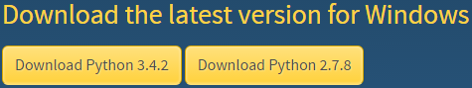

Bạn click vào chữ **download python 3.4.2** dành cho windows nhé.

### Cài đặt Python trên Win 7 / Win 10

Việc cài đặt Python cũng giống như bạn cài đặt các phần mềm khác, điển hình là nó giống như cài đặt bộ Visual Studio của Microsoft, bạn cứ click next, next và next nhécheeky

Dù bạn đang dùng Win 7 hay Win 10 thì cách cài đặt là như nhau.

### Chạy chương trình Python đầu tiên

Sau khi cài đặt xong thì ta sẽ có một biểu tượng chạy chương trình như hình dưới đây:

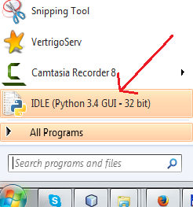

Bạn click vào biểu tượng **IDLE (Python 3.4 GUI - 32bit)** và sẽ xuất hiện một cửa sổ như hình dưới đây:

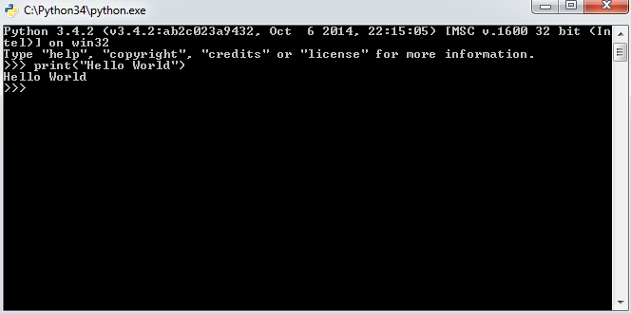

Tại đây bạn gõ dòng lệnh:

|  |  |
| --- | --- |
| 1 | print("Hello World") |

Thì ngay lập túc câu lệnh sẽ được build và in ra ngoài màn hình cho bạn.

Nhưng đó là chương trình CMD, nó có một chương trình khác nhìn chuyên nghiệp hơn nhiều đó là Python GUI như hình dưới đây:

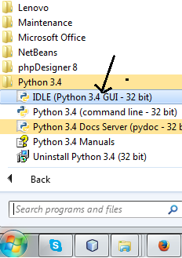

Bây giờ bạn click vào biểu tượng **IDLE (Python 3.4 GUI - 32bit)** (giống tên ở phía trên nhưng giao diện sẽ khác):

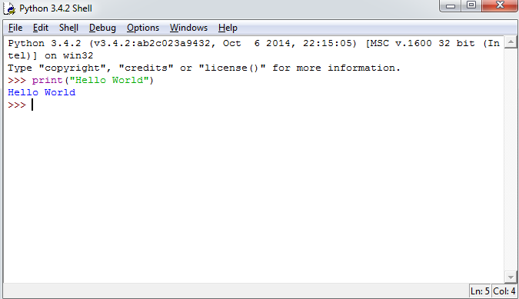

Bạn gõ vào dòng lệnh:

|  |  |
| --- | --- |
| 1 | print("Hello World") |

thì kết quả tương đương như ở trên nhưng cách hiển thị kết quả (bôi màu, bôi từ khóa) nhìn bắt mắt hơn rất nhiều.

### Lời Kết

Như vậy ta đã cài xong được **phần mềm học Python** chi tiếu có kèm hình ảnh. Nếu bạn để ý kỹ thì chúng ta đang quay lại thời kì học C, C++ bằng những dòng lệnh CMD ngộ nghĩnh nhưng rất thú vịenlightened. Nếu bạn cảm thấy chán thì đừng vội nhé, chúng ta sẽ đi từ căn bản đến nâng cao một cách bài bản để có thể master ngôn ngữ lập trình này.